新 书 推 荐
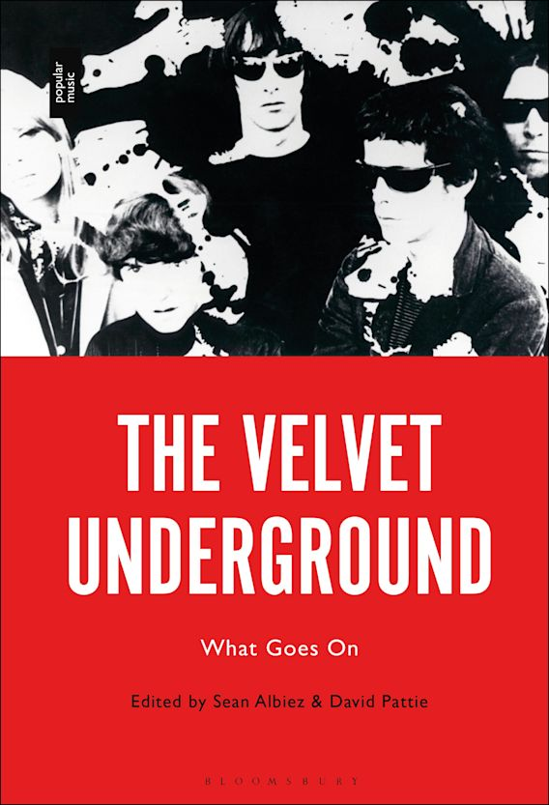
中文书名：《地下丝绒乐队》
英文书名：The Velvet Underground: What Goes On
作 者：Sean Albiez and David Pattie
出 版 社：Bloomsbury Publishing
代理公司：ANA/Leah Guo
页 数：320页
出版时间：2022年10月
代理地区：中国大陆、台湾
审读资料：电子稿
类 型：音乐/传记

内容简介：

- 这是第一本涵盖地下丝绒乐队（the Velvet Underground）作品和乐队解散后乐队成员个人作品的学术论文集。书中有对乐队的研究，有乐队和卢·里德（Lou Reed）的传记，还分析了成员个人专辑的作品。
- 这是第一本为乐队历史上最重要的音乐家地下丝绒乐队（the Velvet Underground）的所有作品提供完整背景的文集。本书涉及了美国文学与60年代的青年和文化运动。
- 大卫·帕蒂（David Pattie）和肖恩·阿尔比兹（Sean Albie）非常适合作本卷的编辑。他们通过布鲁姆斯伯里出版社出版过非常好的书，包括他们在2016年出版的关于布莱恩·伊诺（Brian Eno）的生平研究。

这是一本探究20世纪60年代地下丝绒乐队（The Velvet Underground）以及到目前为止的乐队成员的个人音乐作品的学术文集。

尽管地下丝绒乐队（The Velvet Underground）在他们所处的时代在评论界和商业上都不成功，但在之后的几十年里，他们却成为了艺术摇滚、朋克、后朋克、独立音乐、前卫流行和另类摇滚的一个标志性乐队。在20世纪70年代和80年代，卢·里德（Lou Reed）、约翰·凯尔（John Cale）和尼科（Nico）创作了许多作品。他们的音乐风格在艺术和流行之间游走。1993年，里德、凯尔、莫里森和塔克这些原乐队成员短暂地重聚在一起进行了现场表演，之后里德、凯尔和塔克又继续独自制作音乐。

大卫·鲍伊（David Bowie）和布莱恩·伊诺（Brian Eno）等著名歌迷推动了这只乐队和乐队成员的影响力。这支乐队似乎从1960年代末开始才发展起来。1996年，地下丝绒乐队入选摇滚名人堂，这表明该乐队在30年里成功凭借他们对流行音乐的贡献而被主流认可。帕蒂和阿尔比兹编撰的该书是关于地下丝绒乐队的第一本学术性长篇文集。本书涵盖了一系列主题，包括乐队与美国文学、20世纪60年代及以后的青年和文化运动和欧洲文化的关系。

作者简介：

肖恩·阿尔比兹（Sean Albiez）是一名独立学者和音乐家。他曾发表过多篇关于电子音乐、音乐技术、朋克和后朋克的文章。阿尔比兹目前正在研究电子音乐史。他曾在英国大学和学院讲授流行音乐超过30年。阿尔比兹是《卡夫维克：音乐不停》（Kraftwerk: Music Non Stop）（2011）和《布莱恩·伊诺：倾斜的音乐》（Brian Eno: Oblique Music）(2016)这两册书的联合编辑。同时，他也是《布鲁姆斯伯里世界流行音乐百科全书》（Bloomsbury Encyclopedia of Popular Music of the World）的特约编辑。他以“幽灵电子琴”（Ghost elektron）的名义制作电子音乐，并与马丁·詹姆斯（Martin James）一起组成了“怀旧的死亡之星”（Nostalgia Deathstar）组合。

大卫·帕蒂（David Pattie）是英国伯明翰大学（University of Birmingham）的戏剧和剧院艺术高级讲师。他曾在流行音乐表演和文化、当代英国和苏格兰戏剧以及塞缪尔·贝克特（Samuel Beckett）的作品等多个领域进行研究并发表文章。他曾撰写《摇滚音乐的表演》（Rock Music in Performance）（2007），也是《卡夫维克：音乐不停》（Kraftwerk: Music Non Stop）（2011）和《布莱恩·伊诺：倾斜的音乐》（Brian Eno: Oblique Music）(2016)这两册书的联合编辑。

媒体评价：

“书中的这些文章将‘地下丝绒乐队’置于20世纪60年代纽约市中心的音乐、艺术和文学场景中，探究了乐队成员和大卫·鲍伊、乔纳森·里奇曼等人的后期作品。书中提供的多种视角给了我了解地下丝绒乐队这一传奇乐队的新方法。”
——菲利普·奥斯兰德（Philip Auslander），美国佐治亚理工学院（Georgia Institute of Technology）表演研究和流行音乐学教授

全书目录：

简介
1.被摇滚拯救：地下丝绒乐队在摇滚史上
2.地下丝绒乐队和跨大西洋的声音、视觉和话语网络（1965-1967年）
3.安迪·沃霍尔电影、地下丝绒乐队和尼科乐队
4.现有的最危险的写作方式：卢·里德、格罗夫出版社和地下文学
5.地下丝绒乐队与音乐原型
6.卢·里德的伟大的美国小说
7.尼科，她自己的船的船长：文化认证和60年代中期的实验性摇滚乐
8.欧洲之子：尼科、凯尔和里德在1970年代漫长的个人作品中的“欧洲”
9.我将是你的镜子：齐格·星尘对地下丝绒乐队的影响
10.卡罗琳说的话：柏林，1973年和2006年
11.解冻的边界线：尼科、约翰·凯尔和布莱恩·伊诺在柏林国家美术馆的展览
12.噪音惹的祸：卢·里德的金属机器音乐
13.乔纳森·里奇曼的歌曲
14.不是我不想演奏你的最爱：卢·里德、即兴创作和表演
15.作为安迪·沃霍尔的艺术家肖像：卢·里德和约翰·凯尔为德雷拉创作的歌曲
16.晚期的音乐：21世纪的约翰·凯尔和卢·里德
唱片目录：地下丝绒乐队和成员个人作品
唱片和音乐作品参考文献
电影、电视和广播参考文献
索引

谢谢您的阅读！
请将回馈信息发至：郭丹娅 (Leah Guo)
安德鲁﹒纳伯格联合国际有限公司北京代表处
北京市海淀区中关村大街甲59号中国人民大学文化大厦1705室, 邮编：100872
电话：010-82449325
传真：010-82504200
Email: Leah@nurnberg.com.cn
网址：www.nurnberg.com.cn
微博：http://weibo.com/nurnberg
豆瓣小站：http://site.douban.com/110577/
微信订阅号：ANABJ2002


